# Техническое задание

## на разработку интерфейса и функционала управления убытками в информационной системе

### **1. Общие положения**

Данное техническое задание определяет требования к разработке и внедрению функционала управления убытками (страховыми случаями) в системе. Модуль должен включать создание, редактирование, регистрацию, аналитический учет и взаимодействие с договорами страхования (в том числе ДМС и групповыми актами).

### **2. Этапы работы**

*Одиночные акты*

Шаг 1. В разделе Учёт заходим в Убытки

Шаг 2. Добавляем убыток  
Шаг 3. Заполняем поля в разделе общая информация 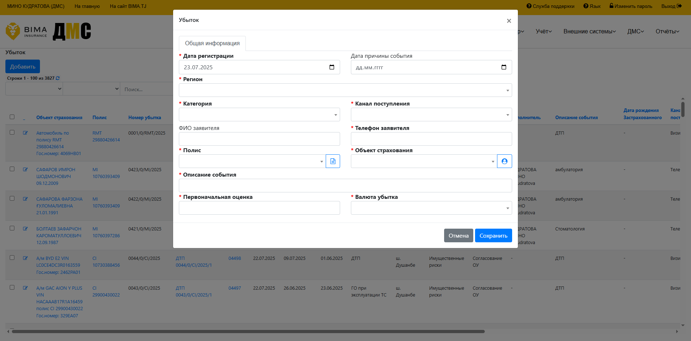

Шаг 4. После заполнения сохраняем.

Шаг 5. В разделе Риски по договору добавляем риск.

Шаг 6. Заполняем поля в данном разделе. NOTE необходимо дополнительное поле для комментариев как в групповых актах.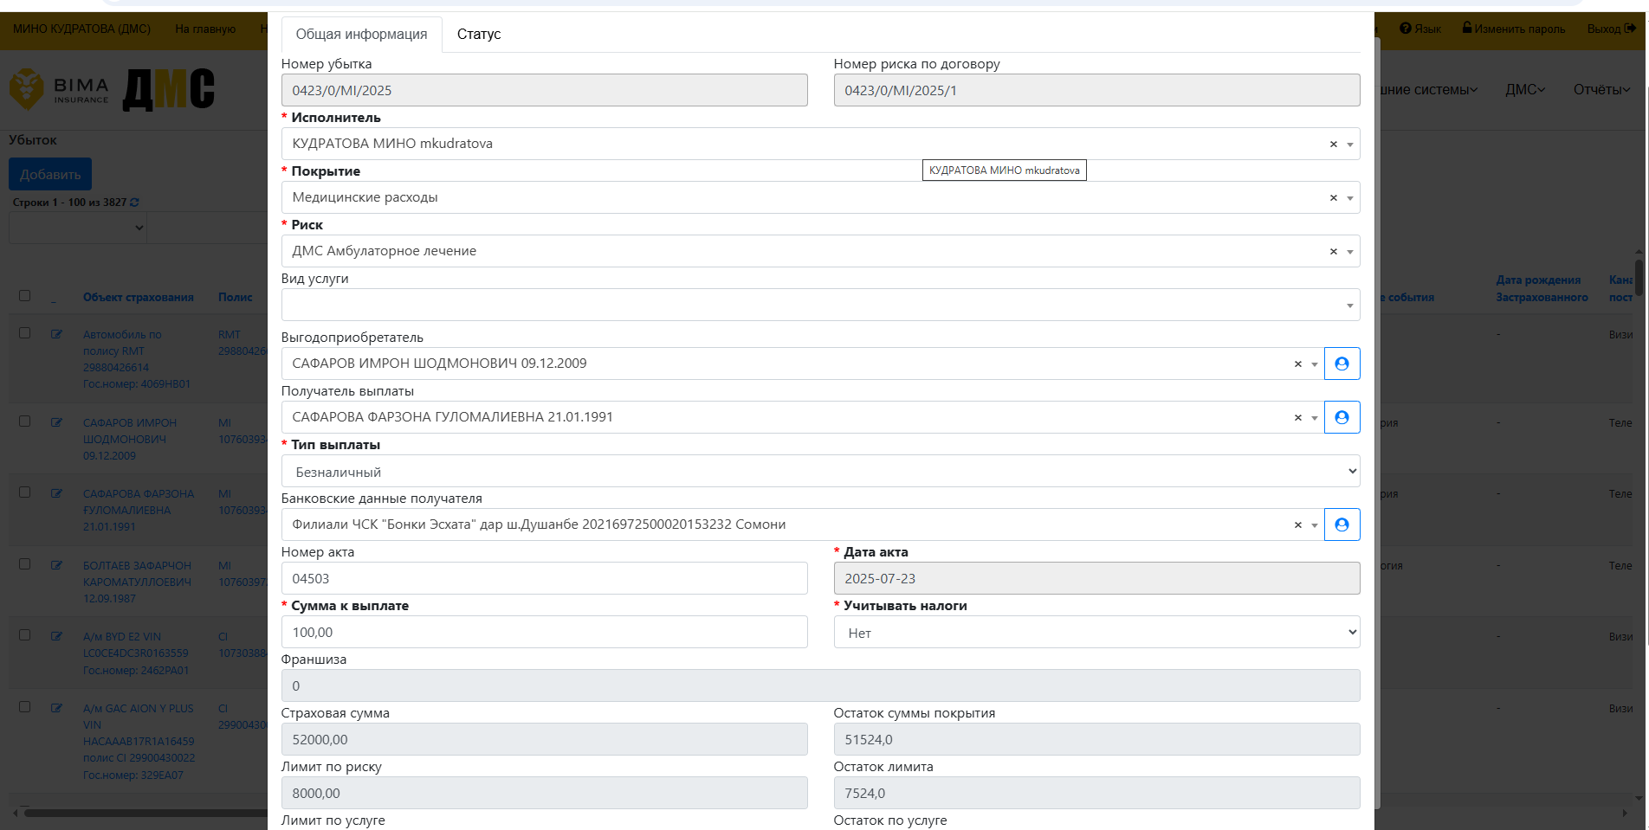

Шаг 6. Сохраняем и руководитель регистрирует. Зарегистрировать, Рассмотрение заявления, Согласование ОУ. NOTE будет удобнее сократить процесс до Зарегистрировать, Согласование ОУ.

Шаг 7. После регистрации появляется номер акта, который необходим для заполнения формы WORD.

Шаг 8. При заполнении Exсel формы необходимы данные из аналитики по убыткам.

*Групповые акты*

Шаг 1. В разделе ДМС, контракты по ДМС находим контрагента и копируем номер договора ДМС

Шаг 2. В разделе ДМС, акты добавляем акт.

Шаг 3. Заполняем поля. Сохраняем.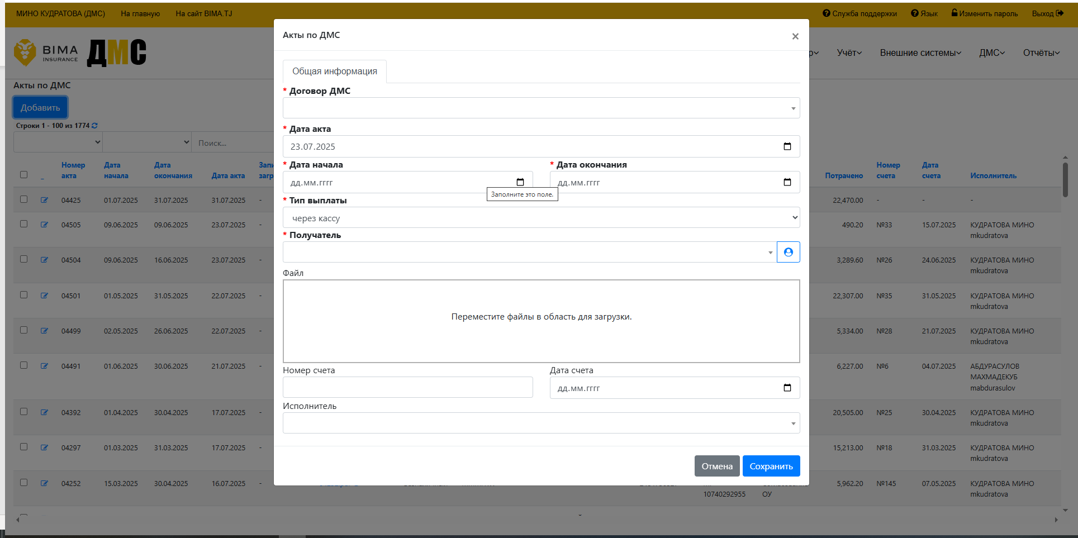

Шаг 4. В рисках по договору добавляем риски.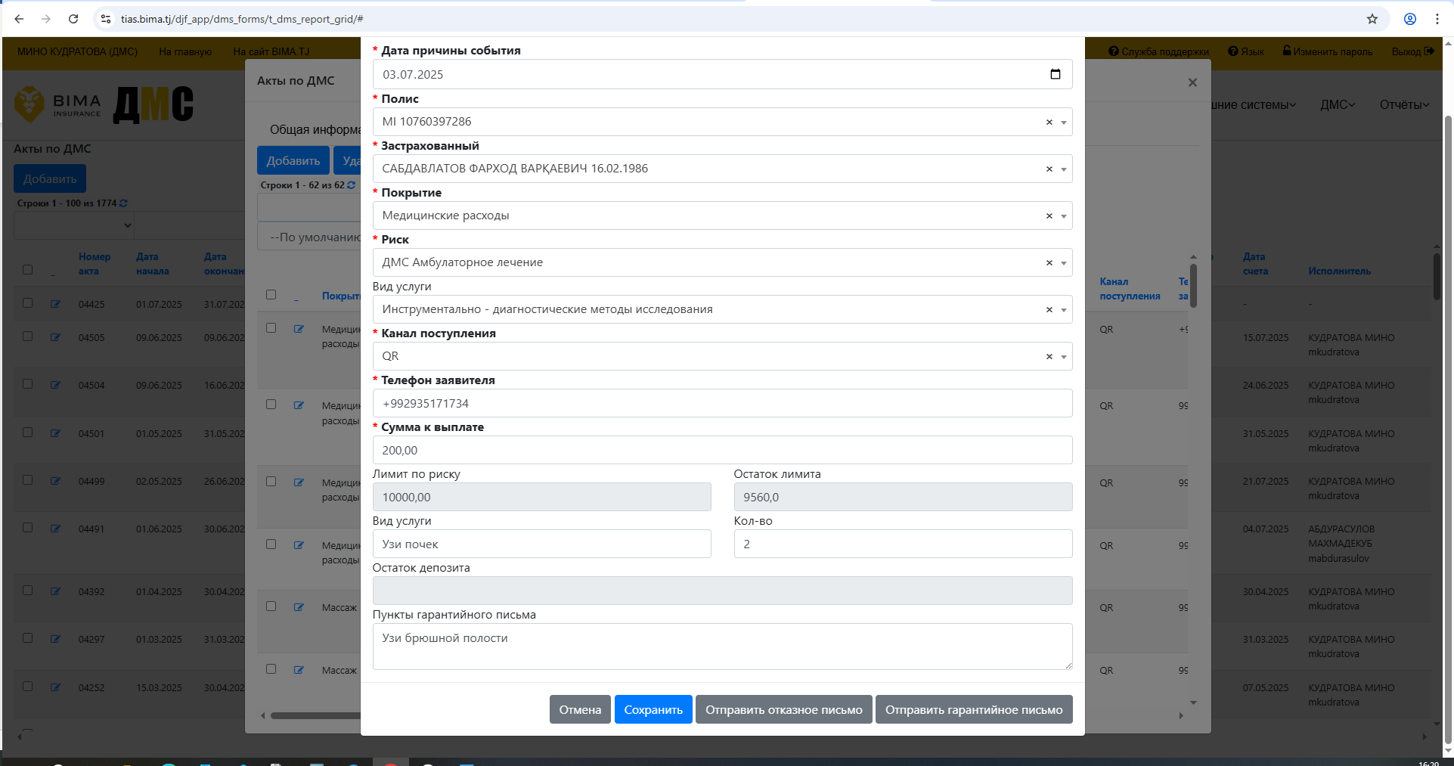

Шаг 5. После добавления всех рисков руководитель так же регистрирует.

Шаг 6. После регистрации по кнопке печать акта мы печатаем акт.

Шаг 7. После регистрации появляются номера рисков, которые необходимы для заполнения Excel формы.

Отчёты

Из раздела отчётов нам необходимы данные из Списка договоров, Аналитика по убыткам и Дашборд Контрагенты.

Раздел Список договоров даём поиск по номеру полиса и смотрим информацию.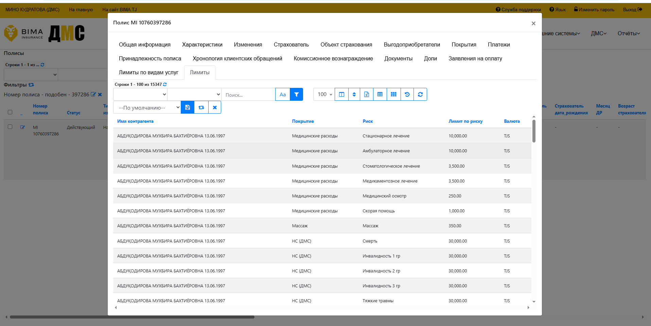

Раздел Аналитика по убыткам выгружаем данные по продуктам MI-ДМС

Раздел Дашборд Контрагенты даём поиск по ФИО.

### **3. Основной интерфейс и функции**

#### 3.1. **Кнопки**

* Кнопка «Добавить убыток»
* Кнопка «Удалить убыток»

#### 3.2. **Таблица убытков**

Должны быть реализованы следующие столбцы:

1. Вариант выбора убытка (галочка)
2. Режим редактирования
3. Объект страхования
4. Полис
5. Номер убытка
6. Риски
7. Номер акта риска
8. Дата акта
9. Дата регистрации
10. Дата причины события
11. Причина события
12. Регион
13. Категория
14. Статус
15. Исполнитель
16. Описание события
17. Дата рождения Застрахованного
18. Канал поступления
19. ФИО заявителя
20. Телефон заявителя
21. Первоначальная оценка
22. Сумма к выплате
23. Валюта убытка

### 4. **Одиночные убытки**

#### 4.1. **Форма добавления убытка**

В форме должны быть реализованы следующие поля:

* **Раздел: Общая информация**
  + Дата регистрации
  + Дата причины события
  + Регион
  + Категория
  + Канал поступления
  + ФИО заявителя
  + Телефон заявителя
* **Полис**
  + Возможность выбора существующего полиса или добавления нового
  + Кнопка для добавления нового полиса
  + В разделе нового полиса следующие поля:
    - Общая информация
    - Дата заключения
    - Дата начала
    - Дата получения полиса
    - Дата окончания (Плановая)
    - Дата окончания (Фактическая)
    - Продукт
    - Программа страхования
    - Продавец полиса
    - ФИО сотрудника
    - Выбор эксперта
    - Примечание
    - Кнопки: «Печать полиса», «Сохранить», «Отменить»
* **Объект страхования**
  + Возможность выбора существующего или создания нового объекта (по кнопке профиля)
* Описание события
* Первоначальная оценка
* Валюта убытка (возможность выбора валюты)

#### 4.2. **Риски по договору**

После заполнения убытка появляется раздел «Риски по договору» со следующими столбцами:

* Номер риска по договору
* Риск
* Покрытие
* Статус
* Выгодоприобретатель
* Сумма к выплате
* Сумма налога
* Сумма фактического платежа
* Номер акта
* Дата акта
* Исполнитель
* Тип выплаты
* Получатель выплаты
* Счёт получателя
* Банк получателя
* ID в 1С
* Валюта
* Потерпевший: контрагент
* Потерпевший: объект

**Кнопки:**

* «Добавить» — открывает форму «Общая информация» (см. ниже)

#### 4.3. **Форма добавления риска**

Поля:

* Номер убытка
* Покрытие (выбор покрытия полиса)
* Риск (выбор риска полиса)
* Выгодоприобретатель (выбор существующего или добавление нового)
* Получатель выплаты (выбор существующего или добавление нового)
* Тип выплаты (нал/безнал)
* Банковские данные получателя (выбор существующего или добавление нового)
* Номер акта
* Дата акта
* Сумма к выплате
* Учитывать налоги (да/нет)
* Франшиза (не редактируется, рассчитывает система)
* Страховая сумма (не редактируется, рассчитывает система)
* Остаток суммы покрытия (не редактируется, рассчитывает система)
* Лимит по риску (не редактируется, рассчитывает система)
* Остаток лимита (не редактируется, рассчитывает система)
* Потерпевшая сторона (выбор из списка)
* Пункты гарантийного письма

**Кнопки:**

* «Отмена»
* «Зарегистрировать» — руководитель регистрирует убыток. После регистрации доступны этапы: «Рассмотрение заявления», «Согласование ОУ»
* «Лист согласования»: две таблицы:
  1. Дата поступления договора, Серия/номер, ФИО инициатора
  2. Лист согласования: № п/п, ФИО, Должность, Статус, Замечания, Подпись
* Кнопки: «Печать акта», «Сохранить», «Отправить гарантийное письмо», «Отправить отказное письмо»

### 5. **Раздел «Статусы»**

* Возможность добавления и удаления статусов только для руководителей
* Если установлен статус — убыток не редактируется  
  (для изменения требуется снять все статусы; сейчас это делает IT-специалист)
* Столбцы:
  + Возможность выбора
  + Режим редактирования (Статус, Дата статуса, Примечание)
  + Статус
  + Дата статуса
  + Пользователь
  + Примечание

### 6. **Групповые акты (ДМС)**

* **Раздел «Контракты по ДМС»:**
  + Кнопки: «Добавить», «Удалить», «Выгрузить QR»
  + Форма добавления:
    - Общая информация
      * Номер договора ДМС
      * Дата документа
      * Дата начала
      * Дата окончания
      * Контрагент (выбор существующего или добавление нового)
      * Файл (область для загрузки файлов)
* После сохранения — форма «Риски», поля:
  + Дата причины события
  + Полис
  + Застрахованный
  + Покрытия
  + Риск
  + Вид услуги
  + Канал поступления
  + Телефон заявителя
  + Сумма к выплате
  + Лимит по риску (дизейбл, рассчитывает система)
  + Остаток (дизейбл, рассчитывает система)
  + Вид услуги
  + Количество
  + Остаток депозита (дизейбл, рассчитывает система)
  + Пункты гарантийного письма
* После добавления всех рисков — руководитель регистрирует акт
* После регистрации:
  + Кнопка «Печать акта»
  + Появляются номера рисков

### 7. **Отчеты и аналитика по убыткам**

В разделе отчетов реализовать таблицу с возможностью фильтрации по всем столбцам. Столбцы:

* Номер убытка
* Имя продукта
* Номер полиса
* Дата начала полиса
* Дата окончания полиса
* Дата заключения полиса
* Статус
* Дата регистрации
* Дата поступления документов на рассмотрение
* Дата страхового события
* Риски
* Описание страхового события
* Страхователь / Партнер по договору
* Заявитель
* Застрахованный / Объект страхования
* Валюта договора
* Страховая сумма
* Начальная сумма убытка в валюте договора
* Начальная сумма убытка в TJS
* Номер письма об отказе (при наличии)
* № акта
* Дата акта
* Тип акта
* Дата статуса
* Сумма убытка в валюте договора
* Сумма убытка в валюте TJS
* Валюта убытка
* Валюта выплаты
* Дата выплаты
* Доля ответственности перестраховщика
* Сумма убытка в валюте убытка
* Дата возмещения перестраховщиком
* Отдел, %
* Ответственный за урегулирование претензии
* Суброгация
* Дата получения суброгации
* Резидент
* Партнер, предоставляющий услуги медучреждение
* Регион страхового события
* Партнер
* Продавец полиса

### **8**. **Особые требования**

* В формах реализовать все фильтры и поиск по столбцам
* Все добавления и удаления должны сопровождаться логированием
* Режимы редактирования и возможности удаления — согласно бизнес-логике и ролям доступа
* Валидация обязательных полей, предупреждения при ошибках
* Согласованная интеграция с существующими модулями учета полисов и страховых продуктов

### **Приложения 1**

* **Бизнес-процессы:**

### ***Взаимодействие клиента по QR-коду***



### **1. Клиент: Визит в ЛПУ**

**Описание:** Клиент посещает медицинское учреждение (ЛПУ) для получения услуги по договору ДМС.

**Цель:** запустить процесс предоставления медицинских услуг в рамках страхового покрытия.

### **2. ЛПУ (ресепшн): Предоставление QR-кода**

**Описание:** Сотрудник ЛПУ предоставляет клиенту QR-код, который используется для идентификации клиента и регистрации заявки в системе ДМС.

**Цель:** упростить процесс сбора данных о клиенте и его заявке.

### **3. Клиент: Сканирование QR-кода**

**Описание:** Клиент сканирует предоставленный QR-код, переходя на форму для ввода данных.

**Цель:** заполнить необходимые данные для обработки заявки.

### **4. Клиент: Заполнение формы**

**Описание:** Клиент вводит свои данные (например, ФИО, номер договора, описание услуги) в электронную форму.

**Цель:** передать данные для обработки сотрудниками ДМС.

### **5. ТИАС: Уведомление о заявке**

**Описание:** Система ТИАС фиксирует данные, полученные из формы клиента, и создает уведомление для сотрудников отдела ДМС.

**Цель:** обеспечить начало обработки заявки на стороне ДМС.

### **6. Сотрудник отдела ДМС: Проверка данных и лимитов**

**Описание:** Специалист проверяет введенные клиентом данные и сопоставляет их с условиями договора:

Проверяет, действует ли договор.

Уточняет, достаточно ли лимитов для предоставления запрашиваемой услуги.

**Цель:** убедиться, что заявка соответствует страховым условиям.

### **6.1. Отказ в случае несоответствия (нет)**

**Описание:** если заявка не соответствует условиям (например, договор недействителен, превышен лимит или услуга не покрывается):

Клиенту отправляется ссылка с уведомлением об отказе и указанием причины.

**Цель:** прекратить процесс в случае невыполнимости заявки.

### **6.2. Завершение процесса отказа**

**Описание:** Процесс завершается после уведомления клиента об отказе.

**Цель:** завершить обработку неуспешной заявки.

### **7. Сотрудник отдела ДМС: Формирование гарантийного письма (да)**

**Описание:** если заявка соответствует условиям, сотрудник ДМС создает ссылку на гарантийное письмо.

**Цель:** Уведомить ЛПУ о покрытии услуги и подтвердить, что она может быть предоставлена клиенту.

### **8. Клиент: Получение услуги**

**Описание:** Клиент, имея гарантийное письмо, проходит медицинскую процедуру в ЛПУ.

**Цель:** завершить процесс предоставления услуги в рамках договора ДМС.

### ***Обращение напрямую, если клиент не обращался в ЛПУ-партнера (одиночный убыток)***



### **1. Клиент: Прямое обращение в отдел ДМС**

* **Описание:** Клиент обращается в отдел ДМС напрямую, не используя услуги партнерского ЛПУ.
* **Цель:** инициировать процесс урегулирования страхового случая.

### **2. Клиент: Предоставление документов**

* **Описание:** Клиент передает необходимые документы (***см. Приложение 1*)**

### **3. Сотрудник отдела ДМС: Проверка данных и уточнение лимита**

* **Описание:** Сотрудник проверяет правильность предоставленных данных:
  + Сопоставляет документы с условиями договора.
  + Уточняет остаток лимита по договору клиента.
* **Цель:** убедиться в корректности документов и возможности урегулирования.

### **3.1. Отказ в случае несоответствия**

* **Описание:** если документы не соответствуют условиям договора или лимит исчерпан:
  + Сотрудник оформляет отказ с указанием причины.
  + Клиент уведомляется об отказе.
* **Цель:** завершить процесс при невозможности урегулирования.

### **3.2. Добавление убытка в ТИАС и оформление акта**

* **Описание:** если документы корректны:
  + Убыток регистрируется в системе ТИАС.
  + Оформляется акт о страховом случае.
* **Цель:** задокументировать случай для дальнейшего согласования.

### **4. Регистрация убытка**

* **Описание:** Сотрудник заносит данные об убытке в систему ТИАС.
* **Цель:** обеспечить дальнейшую обработку убытка.

### **5. Согласование убытка (сумма до 5000 сомони)**

* **Описание:** если сумма убытка составляет до 5000 сомони, акт согласовывается с директором.
* **Цель:** ускорить процесс обработки мелких убытков.

### **6. Согласование убытка (сумма свыше 5000 сомони)**

* **Описание:** если сумма убытка превышает 5000 сомони:
  + Акт направляется на согласование генеральному директору.
* **Цель:** получить разрешение на обработку крупных выплат.

### **6.1. Подписание убытка**

* **Описание:** Директор утверждает и подписывает акт.
* **Цель:** завершить этап согласования выплат.

### **7. Подписание убытка (на бумаге)**

* **Описание:** Акт распечатывается и подписывается директором.
* **Цель:** формализовать документы для передачи в бухгалтерию.

### **8. Проверка в реестре платежей и выписка в реестре аналитики**

* **Описание:** Финансовый отдел проверяет акт на соответствие реестру платежей.
* **Цель:** убедиться в правильности данных перед оплатой.

### **9. Подписанный акт передается в бухгалтерию**

* **Описание:** после проверки акт передается в бухгалтерию для оформления выплаты.
* **Цель:** передать данные для финансовых операций.

### **10. Предварительный расчет документов на выплату**

* **Описание:** производится предварительный расчет на основе предоставленных документов.
* **Цель:** определить точную сумму для выплаты.

### **11. Передача реквизитов клиента в банк**

* **Описание:** Реквизиты клиента передаются в банк для перечисления денежных средств.
* **Цель:** обеспечить перевод компенсации на счет клиента.

### **11.1. Передача данных в кассу (при выборе наличных)**

* **Описание:** если клиент выбрал получение наличными, данные о выплате передаются в кассу компании для выдачи.
* **Цель:** подготовить кассовую операцию для клиента.

### **12. Создание операции по переводу денежных средств**

* **Описание:** Отдел бухгалтерии создает платежное поручение для банка.
* **Цель:** инициировать финансовую транзакцию.

### **13. Получение номера операции и передача в финансовый отдел**

* **Описание:** после выполнения операции номер платежа передается в финансовый отдел.

### **14. Авторизация операции**

* **Описание:** Финансовый отдел авторизует операцию в системе банка.
* **Цель:** завершить процесс платежа.

### **15. Карта клиента**

* **Описание:** Клиент получает на карту Д/C.

### **16. Закрытие убытка**

* **Описание:** Убыток закрывается в системе ТИАС после завершения всех этапов сотрудником отдела ДМС.
* **Цель:** завершить процесс урегулирования.

***Процесс взаимодействия отдела ДМС и ЛПУ (групповые акты)***



### **1. ЛПУ: Предоставление счетов или фактуры**

* **Описание:** Лечебно-профилактическое учреждение (ЛПУ) передает счета или фактуры за оказанные услуги нескольким клиентам. (*см.Приложение 1 документ счет фактуры).*
* **Цель:** инициировать процесс урегулирования группового убытка.

### **2. Сотрудник отдела ДМС: Проверка З/Л** *(см.Приложение 1).*

* **Описание:** Сотрудник отдела ДМС проверяет документы, чтобы убедиться в:
  + Правильности предоставленных данных.
  + Наличии лимитов по страховым договорам.
* **Решение:**
  + **Да:** Убыток принимается на дальнейшую обработку.
  + **Нет:** отправляется отказ в ЛПУ с указанием причин.
* **Цель:** подготовить документы для регистрации в системе.

### **2.1. Отказ: Некорректный случай**

* **Описание:** при обнаружении ошибок в предоставленных данных (например, отсутствие подтверждающих документов) формируется отказ.
* **Цель:** исключить некорректные убытки из дальнейшей обработки.

### **2.2. Добавление групповых убытков в ТИАС и оформление акта на бумаге**

* **Описание:** Сотрудник регистрирует групповой убыток в системе ТИАС и оформляет сопутствующий акт в бумажной форме.
* **Цель:** задокументировать убытки для согласования и расчетов.

### **3. Регистрация убытка**

* **Описание:** Убыток регистрируется в системе ТИАС для дальнейшего согласования.
* **Цель:** обеспечить учет убытка в единой системе.

### **4. Убыток до 5000 cомони: Согласование внутри отдела**

* **Описание:** если сумма группового убытка составляет до 5000 сомони, согласование проводится с директором.
* **Цель:** ускорить процесс обработки небольших сумм.

### **4.1. Убыток свыше 5000 сомони: Направление на согласование директору**

* **Описание:** если сумма убытка превышает 5000 сомони:
  + Документы направляются на согласование генеральному директору.
* **Цель:** получить подтверждение на обработку крупных выплат.

### **5. Подписание убытка директором**

* **Описание:** Директор утверждает документы и подписывает акт.
* **Цель:** завершить этап согласования для крупных убытков.

### **6. Подписание убытка (на бумаге)**

* **Описание:** после согласования акт подписывается директором или генеральным директором.
* **Цель:** формализовать документы перед передачей в финансовый отдел.

### **7. Проверка в реестре платежей**

* **Описание:** Финансовый отдел проверяет данные об убытке в реестре платежей.
* **Цель:** убедиться в корректности данных перед проведением операции.

### **8. Подписанный акт по убытку**

* **Описание:** Подписанный акт передается в бухгалтерию для подготовки расчетов.
* **Цель:** передать документы на следующий этап обработки.

### **9. Предварительный расчет документов на выплату**

* **Описание:** Бухгалтерия проводит предварительный расчет выплат по документам.
* **Цель:** подготовить точные данные для выплаты.

### **10. Передача реквизитов ЛПУ в банк**

* **Описание:** Реквизиты ЛПУ передаются в банк для проведения выплат.
* **Цель:** обеспечить перевод средств на счет ЛПУ.

### **11. Создание операции по переводу денежных средств**

* **Описание:** бухгалтерский отдел создает платежное поручение для перевода средств в банк.
* **Цель:** инициировать платеж.

### **12. Получение номера операции и передача в финансовый отдел.**

### **13. Авторизация операции**

* **Описание:** Финансовый отдел проводит авторизацию платежа в системе банка.
* **Цель:** завершить процесс платежа.

### **14. Получение на счет ЛПУ**

* **Описание:** Средства поступают на счет ЛПУ.
* **Цель:** завершить финансовую операцию.

### **15. Закрытие убытка**

* **Описание:** после выполнения всех этапов процесс урегулирования убытка завершается в системе ТИАС сотрудником отдела ДМС.
* **Цель:** формально закрыть групповой убыток.

**Приложение 2**

## Валидация по разделам и полям

### 1. **Раздел: Добавление убытка (Общая информация)**

(см. первый скриншот)

#### Обязательная валидация:

* **Дата регистрации** — обязательно для заполнения; только дата, не позднее текущей даты.
* **Дата причины события** — обязательно; не может быть позднее даты регистрации.
* **Категория** — обязательно выбрать из списка; запрещено оставлять пустым.
* **Канал поступления** — обязательно выбрать из списка; запрещено оставлять пустым.
* **Полис** — обязательно: либо выбрать из существующих, либо добавить новый.
* **Риски (галочка/выбор)** — обязательное поле для указания рисков по договору.
* **Объект страхования** — обязательно: либо выбрать из существующих, либо добавить новый.
* **Описание события** — обязательно для заполнения; минимальное количество символов (например, не менее 50).
* **Первоначальная оценка** — обязательно; только положительное число.
* **Валюта убытка** — обязательно выбрать из выпадающего списка.

#### Дополнительные проверки:

* Если выбран «Объект страхования», должен быть указан хотя бы один страховой объект.
* Если выбирается новый полис или объект — требуется заполнение всех обязательных полей внутри соответствующей формы (см. далее).
* При попытке сохранить форму с незаполненными обязательными полями — блокировать действие, выводить ошибку и подсветку.

### 2. **Раздел: Карточка убытка (Детальная информация)**

(см. второй скриншот)

#### Валидация по полям:

* **Номер убытка** — обязательно, уникальный в рамках системы.
* **Вид страхования/полиса** — обязательно, выбирается из справочника.
* **Дата акта** — обязательно, должна быть не раньше даты причины события и не позднее даты регистрации.
* **Риск, Покрытие, Выгодоприобретатель** — обязательно выбрать.
* **Статус** — обязательно выбрать из установленных значений.
* **Исполнитель** — обязательно выбрать из списка сотрудников.
* **Сумма к выплате** — обязательно, положительное число; должна быть не больше страховой суммы и в рамках лимита риска.
* **Сумма налога, фактический платёж** — если заполняется, то только числа, >= 0.
* **Счёт и банк получателя** — для безналичных выплат — обязательно.
* **Валюта выплаты** — обязательно.

#### Логика:

* Если выбран «нал/безнал» — отобразить/скрыть поля для банковских данных.
* Поля, рассчитываемые системой (франшиза, лимит, остаток), должны быть дизейбл и не поддаваться ручному редактированию.
* Не допускается повторный ввод номера акта для одного и того же убытка.

### 3. **Раздел: Контракты ДМС (Добавление/редактирование)**

(см. третий скриншот)

#### Валидация:

* **Номер договора ДМС** — обязательно, уникальное значение.
* **Дата документа** — обязательно, не позже текущей даты.
* **Дата начала и окончания** — обязательно; дата окончания не может быть раньше даты начала.
* **Контрагент** — обязательно выбрать из справочника или добавить нового; ФИО и ИНН обязательны.
* **Файл (документ)** — обязательно приложить при добавлении нового контракта.
* **Режим редактирования** — при изменении всех ключевых полей система должна сохранять старое значение для аудита.

### 4. **Раздел: Акт группы убытков (Групповые риски, выплаты)**

(см. четвёртый скриншот)

#### Валидация:

* **Дата причины события** — обязательно, не позднее даты документа.
* **Полис** — обязательно: выбрать или добавить.
* **Застрахованный, Покрытия, Риск, Вид услуги** — обязательно выбрать из справочника.
* **Телефон заявителя** — обязательно; проверка на корректный формат.
* **Сумма к выплате** — обязательно; число, > 0, <= лимиту по риску.
* **Лимит по риску, остаток** — дизейбл, заполняется системой, не редактируется пользователем.
* **Пункты гарантийного письма** — если выбран вид услуги, который требует гарантийное письмо, поле становится обязательным.

### 5. **Раздел: Отчеты и аналитика по убыткам**

(см. пятый скриншот)

#### Валидация:

* Все фильтры по столбцам — должны поддерживать валидацию по типу данных (даты — только дата, суммы — только числа, текстовые поля — поиск по подстроке).
* Значения сумм, дат, статусов и других аналитических параметров должны совпадать с исходными данными по договорам и убыткам.
* Для полей с выбором из справочника — проверка на существование значения.
* Для выгрузки и сортировки — не допускать пустых полей в строках, участвующих в расчетах.

## Общие требования по валидации

* Все обязательные поля должны быть визуально отмечены (например, красной звездочкой).
* При попытке сохранить или отправить форму с ошибками — система должна выдавать пользователю полный перечень незаполненных/некорректных полей с подсветкой.
* Запрещать сохранение дублей по ключевым полям (номер убытка, номер договора и т.п.).
* Для дат — запрещать некорректные диапазоны (окончание раньше начала, событие позже регистрации и пр.).
* Все действия по изменению статусов, регистраций и выплат должны логироваться (с датой/временем/ФИО пользователя).
* Для вложенных сущностей (например, полис внутри убытка, объект внутри полиса) должна быть реализована каскадная валидация обязательных полей.